Chuyển tải vốn tín dụng chính sách xã hội kịp thời

đến người dân được thụ hưởng trên địa bàn xã Thiện Hưng

Đồng hành cùng người dân trên hành trình giảm nghèo bền vững, Phòng giao dịch NHCSXH Bù Đốp đã tham mưu UBND xã Thiện Hưng triển khai linh hoạt, hiệu quả các chương trình tín dụng ưu đãi. Nguồn vốn chính sách đã “tiếp sức” cho hộ nghèo, cận nghèo và các đối tượng chính sách khác đầu tư sản xuất, phát triển kinh tế, góp phần quan trọng vào công tác an sinh xã hội tại địa phương.
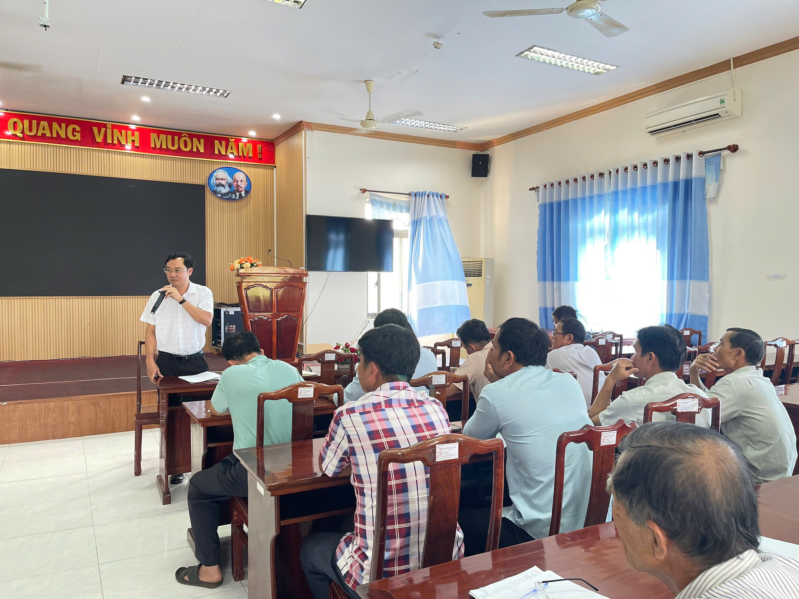
Nhờ sự lãnh đạo, chỉ đạo sát sao, sự giám sát, đồng hành, sự điều hành quyết liệt, linh hoạt của Ủy ban nhân dân xã, cùng với sự phối hợp chặt chẽ của Mặt trận Tổ quốc Việt Nam xã và các tổ chức chính trị - xã hội địa phương đã tạo nên sức mạnh tổng hợp, nền tảng vững chắc để hoạt động tín dụng chính sách xã hội nói chung, hoạt động của NHCSXH nói riêng đạt được nhiều kết quả tích cực.
Chính vì lý do đó mà ngày từ tháng đầu năm 2026 UBND xã Thiện Hưng đã chuyển nguồn vốn ngân sách địa phương cấp xã sang NHCSXH Bù Đốp là 1,2 tỷ đồng để cho vay Hộ nghèo và các đối tượng chính sách khác. Ngay sau khi nhận được nguồn vốn phân bổ, cán bộ tín dụng phụ trách xã đã tham mưu Lãnh đạo UBND xã phân giao về các thôn; các tổ tiết kiệm và vay vốn đã khẩn trương rà soát các khách hàng đủ điều kiện và có nhu cầu vay vốn, đảm bảo đúng đối tượng để thực hiện bình xét cho vay.
Đến 28/02/2026, tổng dư nợ các chương trình tín dụng chính sách xã hội của xã Thiện Hưng đạt 222,3 tỷ đồng tăng 10,2 tỷ đồng so với 31/12/2025, với 3.505 hộ nghèo và các đối tượng chính sách khác đang vay vốn; với 80 tổ TK&VV tại 3 Điểm giao dịch: Bù Đốp, Thanh Hòa và Thiện Hưng và đang thực hiện cho vay 12 chương trình tín dụng là Hộ nghèo; Hộ cận nghèo; Hộ mới thoát nghèo; Hỗ trợ tạo việc, làm duy trì, mở rộng việc làm; Học sinh sinh viên có hoàn cảnh khó khăn; Cấp nước sạch và vệ sinh môi trường nông thôn; Sản xuất kinh doanh; Nhà ở xã hội; Người chấp hành xong án phạt tù…. Trong đó: Điểm giao dịch Bù Đốp dư nợ đạt 76 tỷ đồng; Điểm giao dịch Thanh Hòa dư nợ đạt 88,5 tỷ đồng; Điểm giao dịch Thiện Hưng dư nợ đạt 57,8 tỷ đồng.
Người dân rất phấn khởi khi được NHCSXH Bù Đốp cho vay để phát triển kinh tế gia đình. Qua quá trình sử dụng vốn vay hiệu quả của người dân sẽ góp phần phát triển kinh tế-xã hội tại đại phương, thực hiện mục tiêu giảm nghèo bền vững, đảm bảo an sinh xã hội, ổn định cuộc sống.


Ông Nguyễn Ngọc Điệp - Giám đốc NHCSXH Bù Đốp cho biết: “Ngay từ những ngày đầu năm 2026, cán bộ Phòng giao dịch NHCSXH Bù Đốp đang nỗ lực hoàn thiện hồ sơ để đưa đồng vốn tín dụng chính sách đến người dân cần vốn và đây chính là niềm vui, niềm tự hào của người cán bộ sen hồng chúng tôi”.
Trong thời gian tới, Công tác tín dụng chính sách xã hội là một trong những nhiệm vụ trọng tâm trong thực hiện kế hoạch phát triển kinh tế - xã hội của địa phương. Với vai trò là công cụ quan trọng của Đảng và Nhà nước trong thực hiện chính sách an sinh xã hội, giảm nghèo bền vững và phát triển kinh tế - xã hội tại mỗi địa phương. Để nguồn vốn tín dụng chính sách xã hội ngày càng thiết thực và hiệu quả hơn kính đề nghị Đảng ủy, Ủy ban nhân xã tiếp tục quan tâm chỉ đạo các cơ quan chuyên môn tổ chức rà soát, xác nhận kịp thời đối tượng thụ hưởng tín dụng chính sách xã hội, bảo đảm đúng đối tượng, đúng chính sách; triển khai đồng bộ các giải pháp nhằm củng cố, nâng cao chất lượng tín dụng chính sách xã hội; Chỉ đạo Mặt trận Tổ quốc Việt Nam xã, các tổ chức chính trị - xã hội phối hợp chặt chẽ với NHCSXH Bù Đốp trong việc quản lý, giám sát, nâng cao hiệu quả tín dụng chính sách xã hội; tiếp tục thực hiện tốt công tác nhận ủy thác; tăng cường lồng ghép tín dụng chính sách xã hội với các chương trình, dự án phát triển kinh tế - xã hội, đào tạo nghề, giải quyết việc làm, chuyển giao khoa học kỹ thuật, tiêu thụ sản phẩm nông nghiệp, góp phần nâng cao hiệu quả sử dụng vốn vay.

Nguồn tin: Ngân hàng Chính sách xã hội Bù Đốp.

